**Nama : Ega Wahyu C**

**Prodi : D3- Manajemen Informatika**

**NIM : 18050623014**

Aplikasi Restaurant adalah sebuah sistem management produk di restaurant dan kasir restaurant yang dibut dengan bahasa pemrograman java untuk memenuhi tugas mata kuliah pemrograman visual.

1. **Fitur** 
   1. Login
   2. CRUD Menu
   3. Kasir
   4. Keranjang
   5. Menghitung Total pembelian dan kembalian
   6. Laporan penjualan
2. **Screenshoot program**
   1. 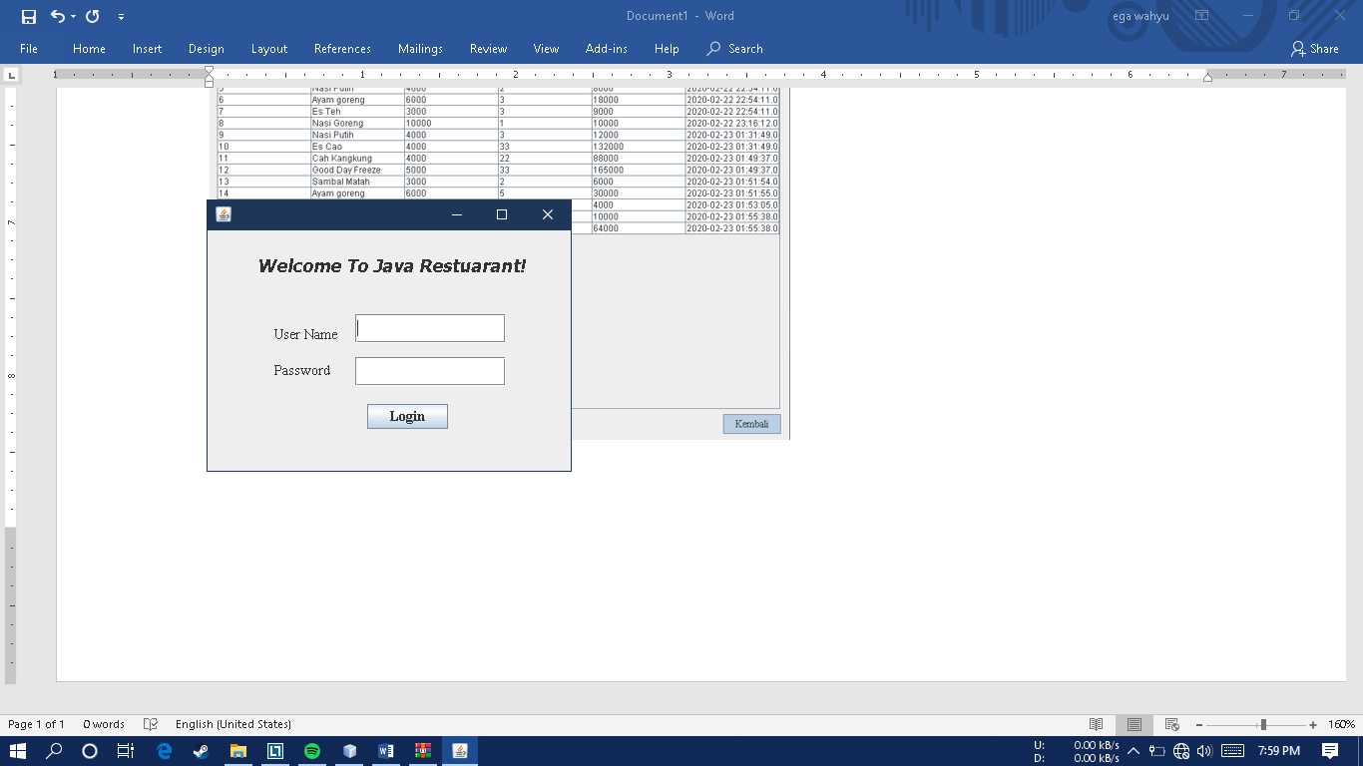Login Panel
   2. 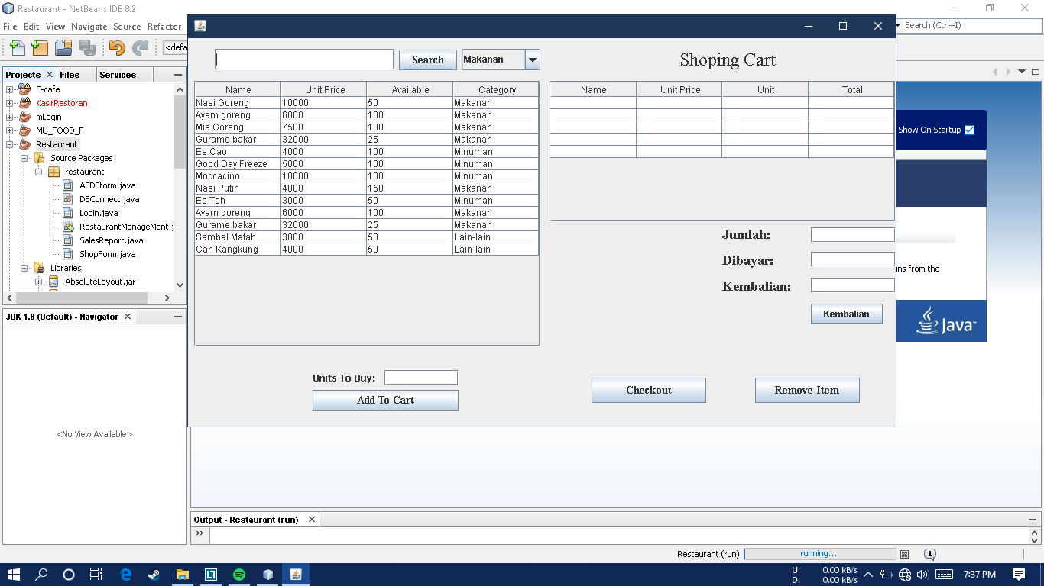Panel Kasir
   3. 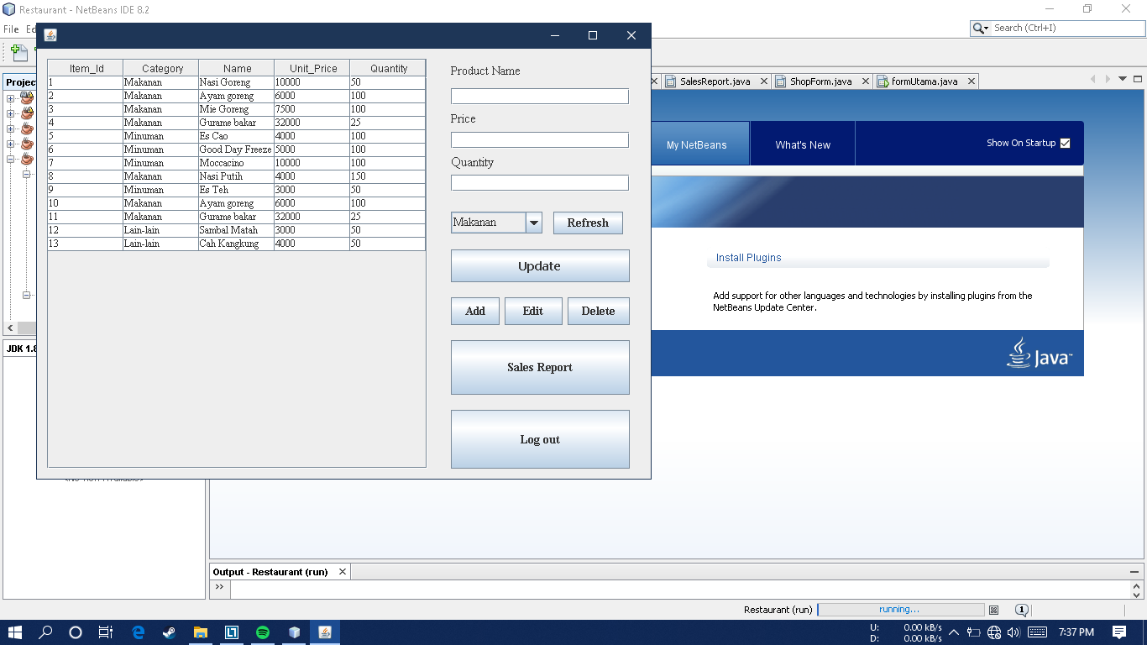Panel Admin
   4. 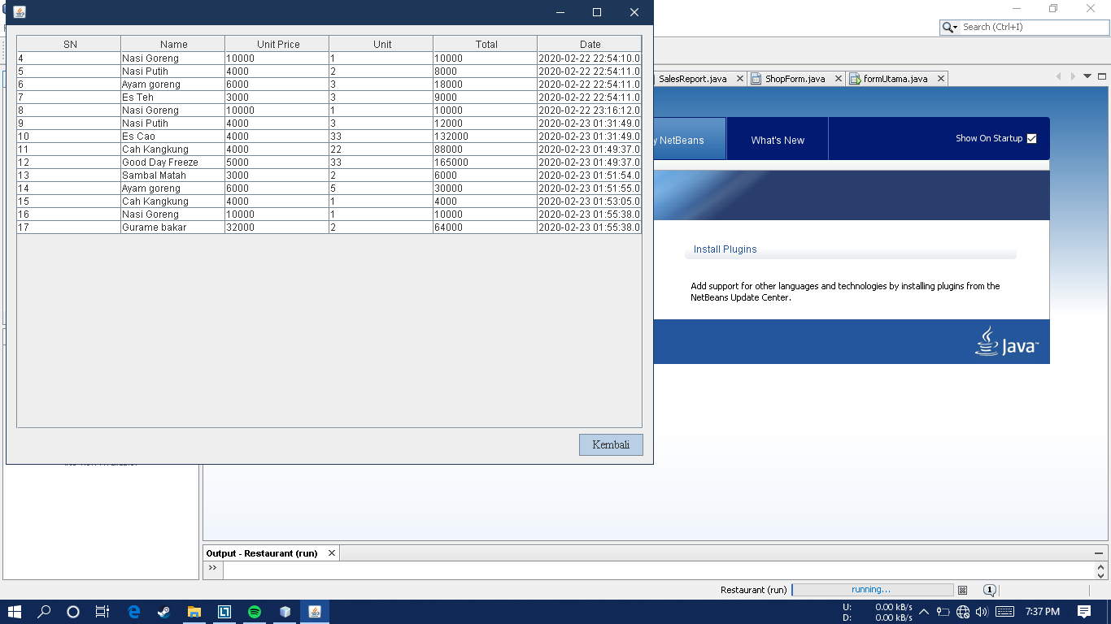Panel Penjualan